
ใบงานที่ 20 โจทย์ปัญหาการบวก ลบเศษส่วน

ให้นักเรียนแสดงวิธีทำ

ได้คะแนน

..........................................
คะแนนเต็ม 10 คะแนน
วันที่ ........ เดือน.......................... พ.ศ. ...............
ชื่อ.............................................................ชั้น..................... เลขที่ ................
คิด 4 ขั้น แสดงเฉพาะขั้นลงมือทำ

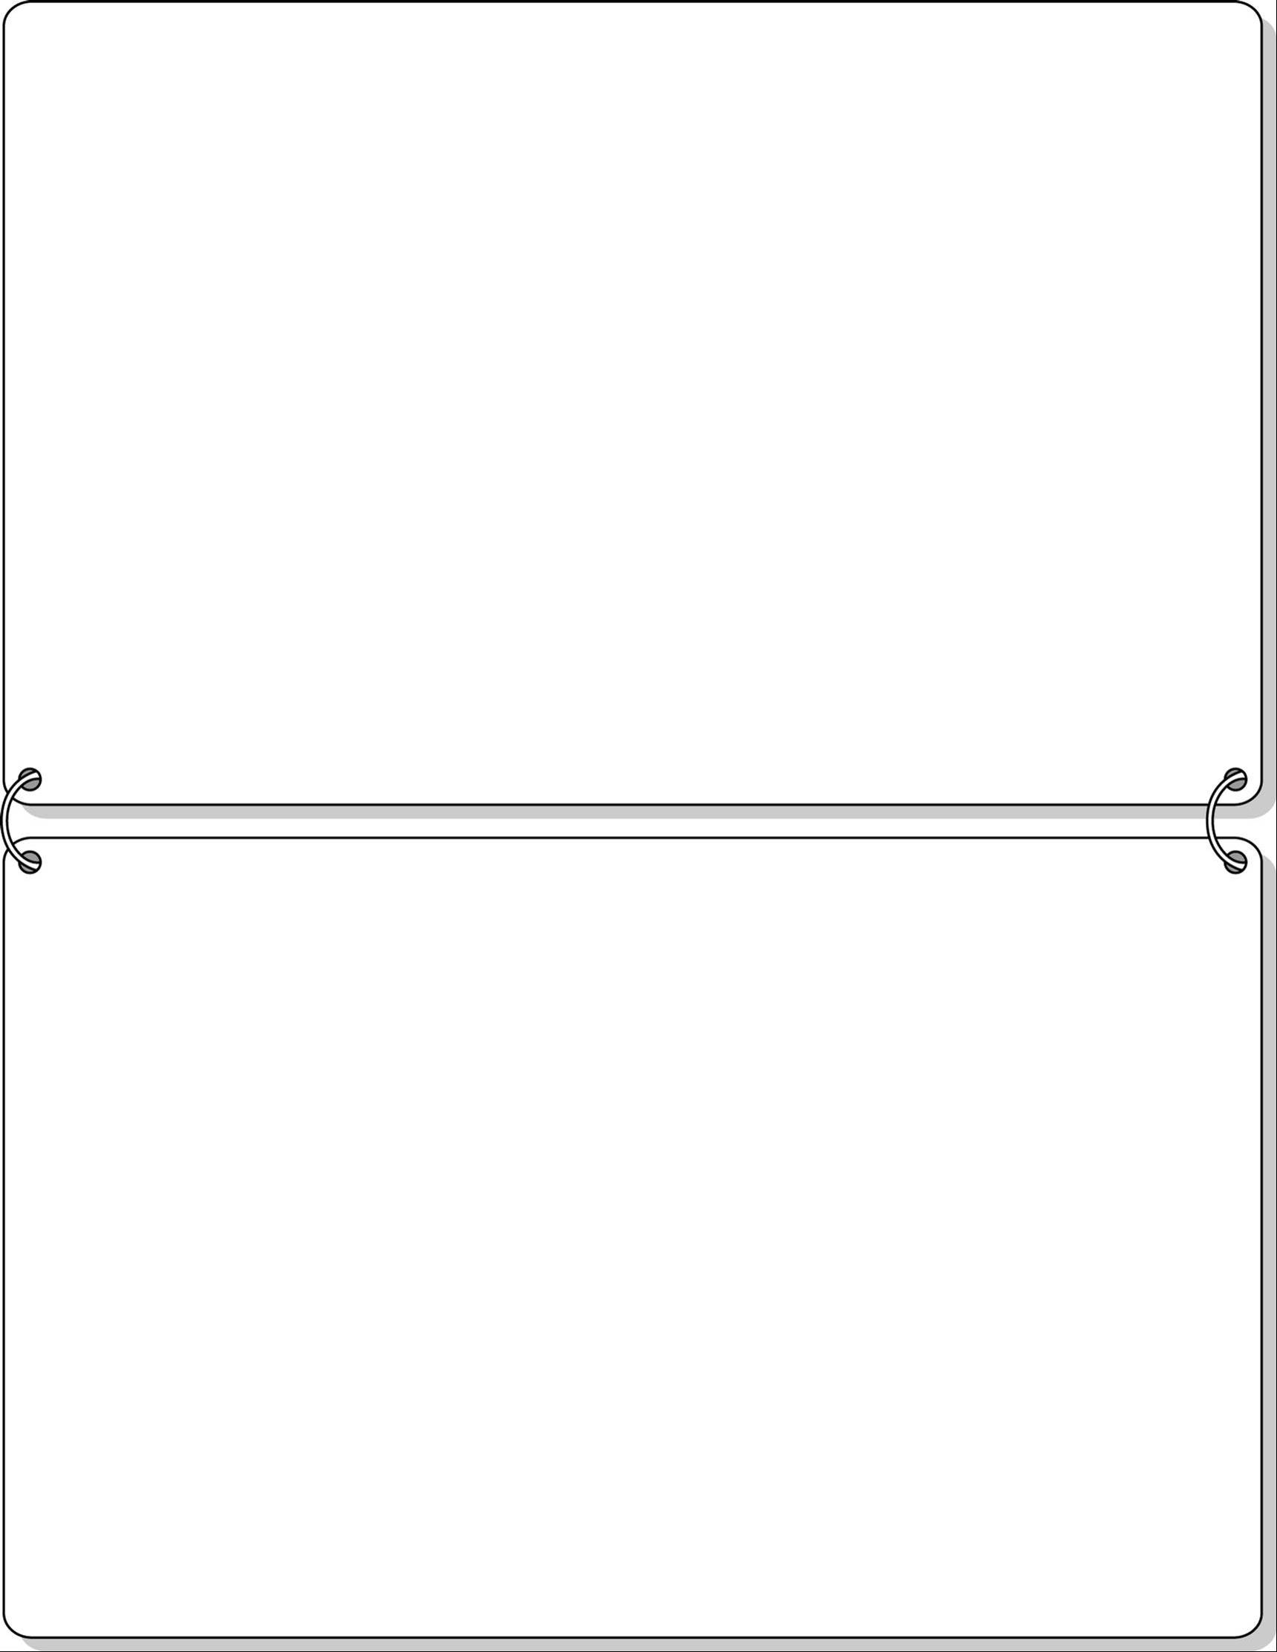
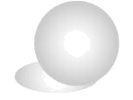
1. อ้วนหนัก $\text{45}\frac{1}{2}$ กิโลกรัม ใหญ่หนักมากกว่าอ้วน $3\frac{4}{7}$ กิโลกรัม อ้วนและใหญ่
หนักรวมกันเท่าไร
วิธีทำ ____________________________________________________________
__________________________________________________________________
__________________________________________________________________
__________________________________________________________________
__________________________________________________________________
__________________________________________________________________
__________________________________________________________________
__________________________________________________________________

2. ความยาวรอบสะโพกและรอบเอวของนิดต่างกัน $8\frac{1}{4}$ นิ้ว ถ้าความยาวรอบสะโพก
ของนิด เท่ากับ $\text{33}\frac{3}{4}$ นิ้ว ความยาวรอบเอวของนิดเป็นเท่าไร
วิธีทำ ____________________________________________________________
__________________________________________________________________
__________________________________________________________________
__________________________________________________________________
__________________________________________________________________
__________________________________________________________________
__________________________________________________________________

